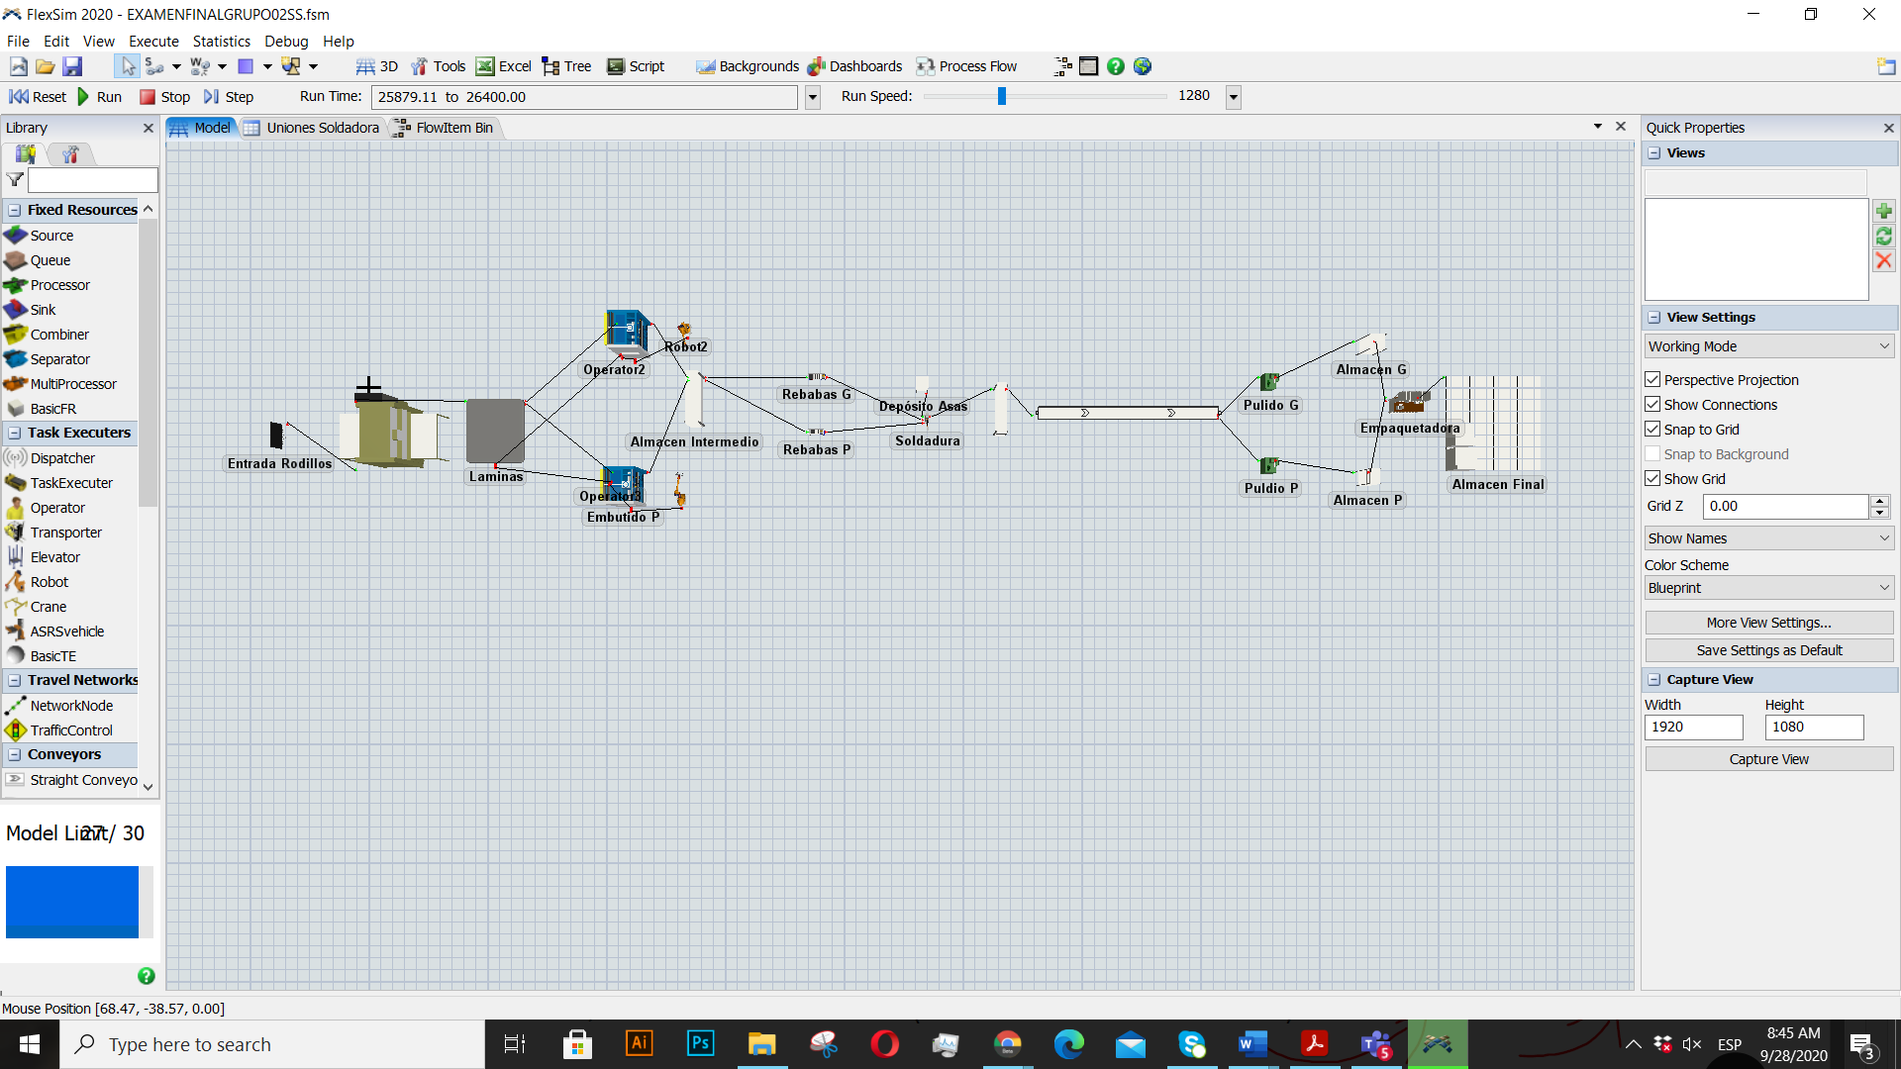

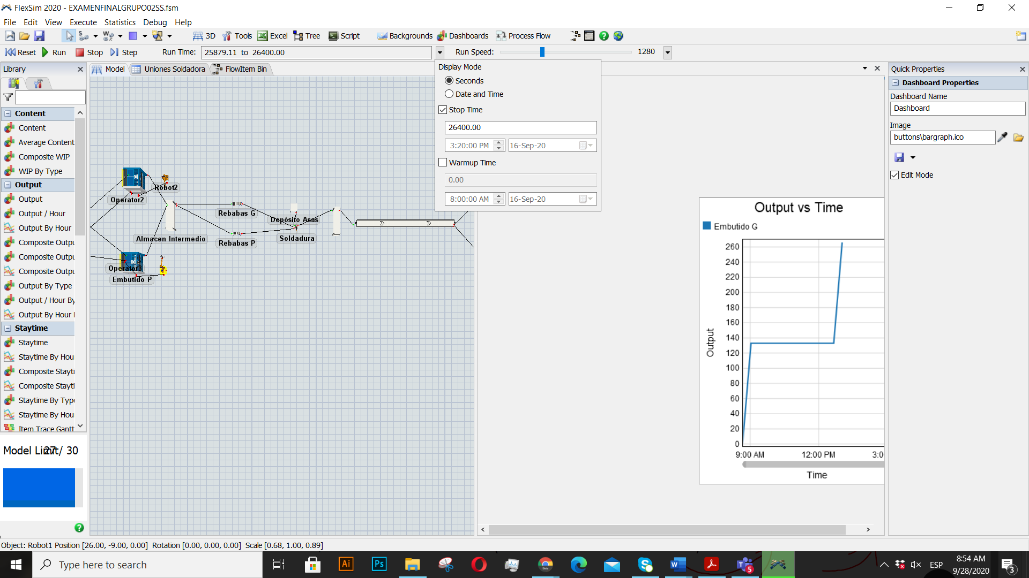

Se restaron los 40 minutos de almuerzo del tiempo de procesado en run time 26400 segundos

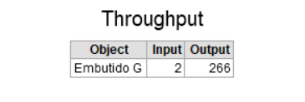

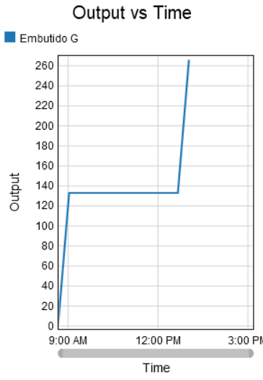 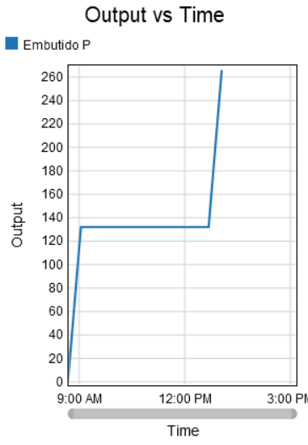 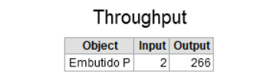

Al cambiar las distribuciones se pudo emparejar las salidas y entradas por lo que de cada lamina resultaron 266 ollas pequeñas y grandes respectivamente

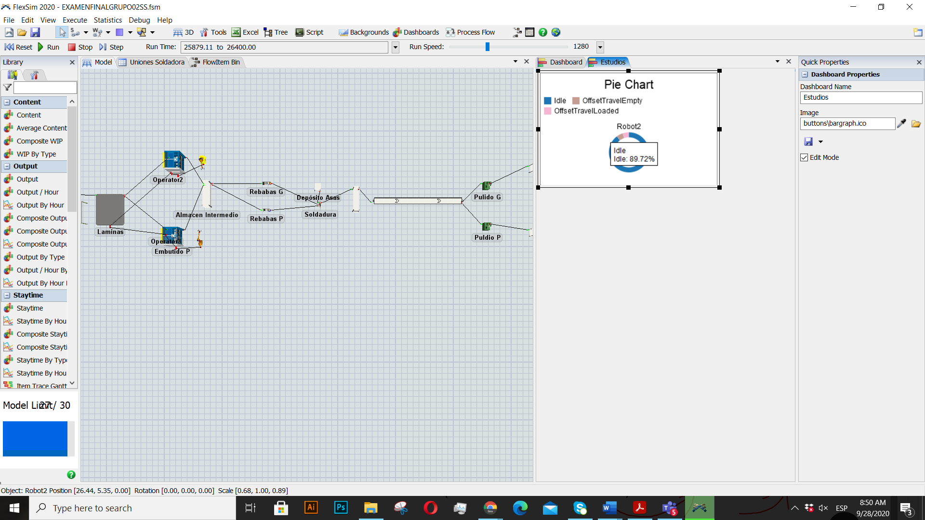

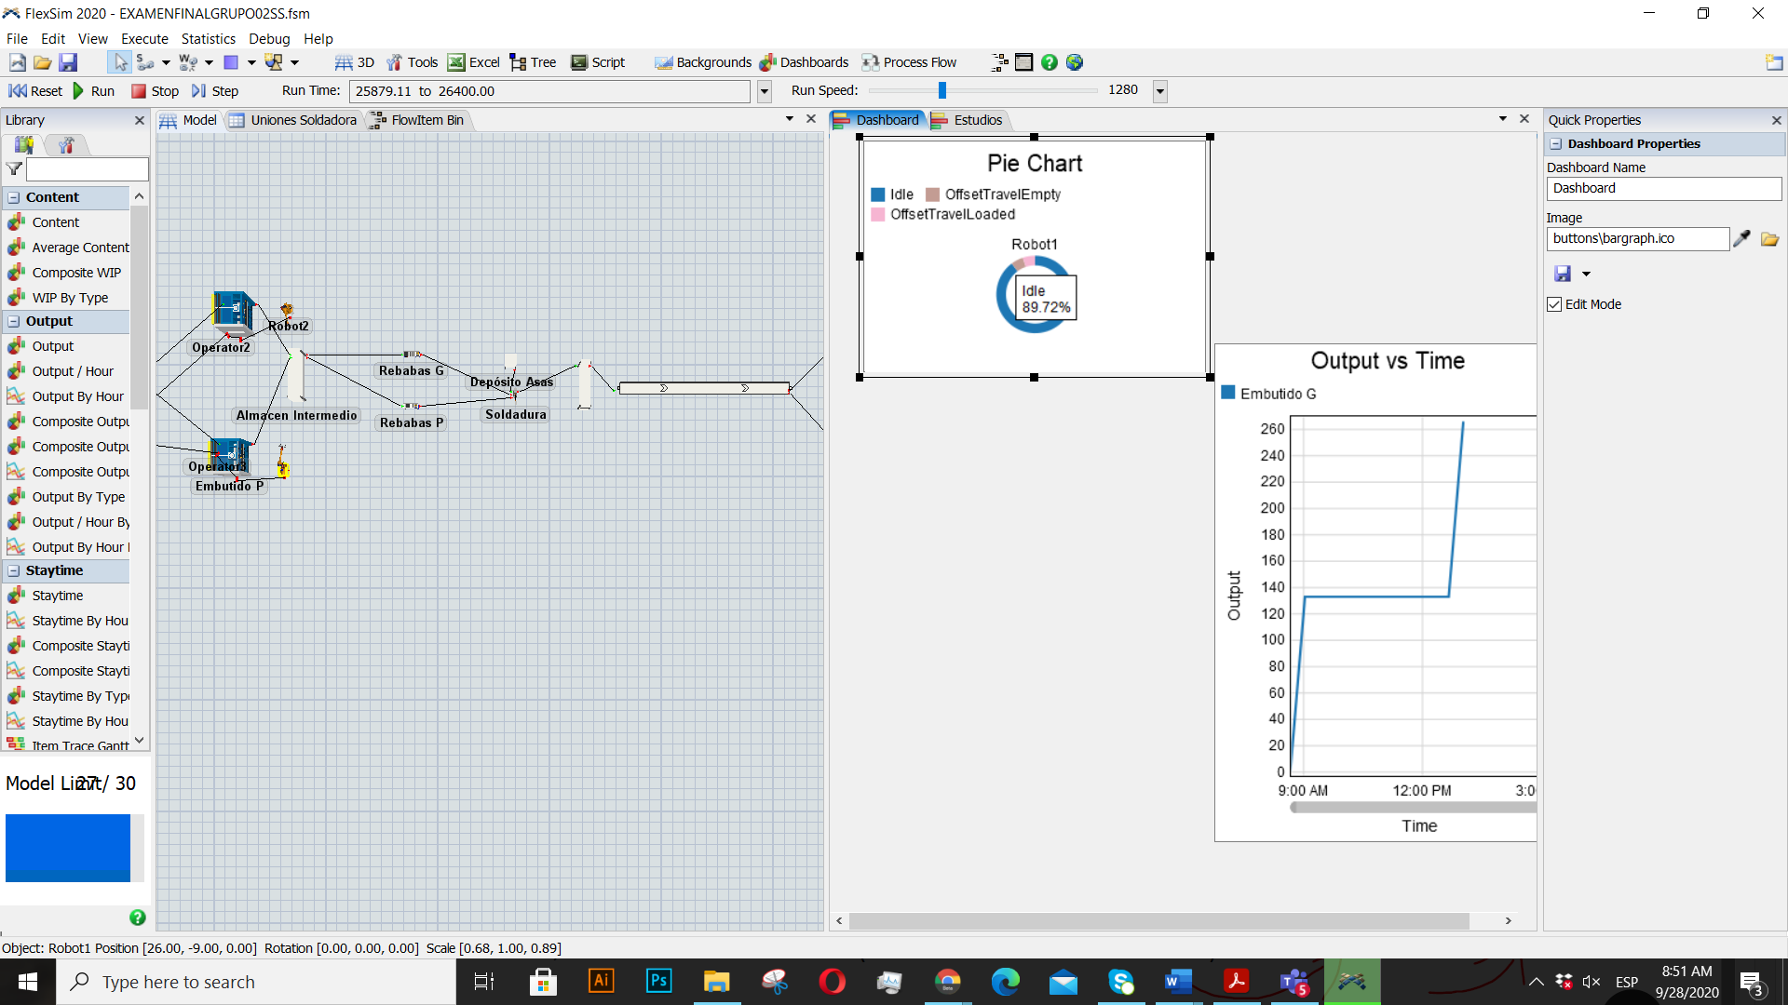

Análisis los robots pasan 89.79% desocupados durante todo el proceso ya que el transporte de ollas se realiza en poco tiempo